附件1

四川文理学院国有资产盘点工作指南

一、组织形式
1.按照“统一政策、统一方法、统一步骤、统一要求和分级实施”原则组织开展全校资产盘点工作。
2.各单位成立国有资产盘点工作小组。
3.工作小组根据学校国有资产管理系统提供的资产信息原始数据，按照系统登记的“使用人”进行分类盘点，各“使用人”按照国有资产管理处（以下简称国资处）提供的数据逐一盘点资产信息，并填写相关表格。
3.退休或者调离类等人员的资产，该类资产由原使用人所属单位负责人与相关人员沟通并逐一落实资产信息，或代填相关表格。
4.各“使用人”将填写完整并签字确认后的表格，提交到本单位资产盘点工作小组。
5.各单位资产盘点工作小组汇总本单位资产盘点信息表，填写相关表格（资产盘点表、资产盘亏申报表、资产盘盈申报表，损失情况说明和证明等），经本单位盖章、盘点小组组长和盘点人签字后，统一报送国资处。
二、工作步骤与进度安排
（一）动员和原始材料发放阶段（3月5日前）
1.各单位召开资产盘点动员大会，将相关文件精神和信息传达到每一位教职工。
2.各单位国有资产盘点工作小组根据资产管理系统提供的原始资产信息，按“使用人”进行分类。并将导出的excel表格复制粘贴到资产盘点表中相应位置。共计四类(设备、家具、无形资产、低值耐用)。
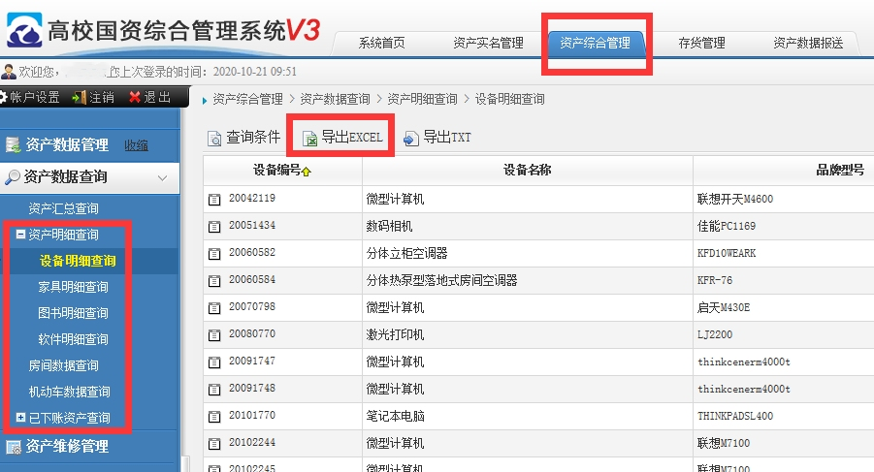
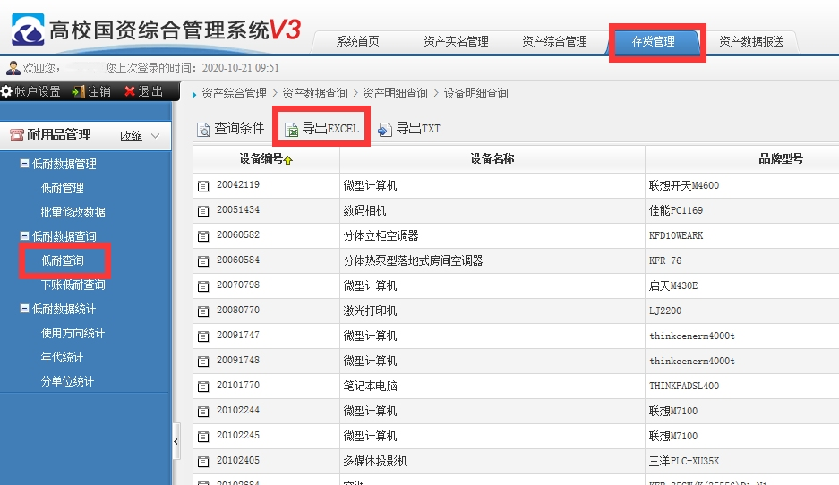
（二）各“使用人”进行资产盘点阶段（3月21日前）
1.各“使用人”根据领取到的资产信息表所涉及的内容进行逐一盘点，并将结果报本单位盘点工作小组。工作小组按以下情况操作：
（1）有账无物的：最终确认查无下落的填写《资产盘亏申报表》，并由盘点人和盘点小组组长签字确认。
（2）有物无账的：填写《资产盘盈申报表》，盘盈原因、使用状况、使用人等，并签字确认。
（3）账物信息有误的：若资产使用人确认账物对应，但账目信息有误，由使用人查找原始凭证或提供相关证明材料由资产管理员到国资处进行修改，调整后按账物相符处理。
（4）校外存放的资产：资产不在学校的，便于携带的需带回学校备查，确属客观原因（现场试验设备、学校批准校外使用实验室设备），需要提交校外设备的相关照片（整体照、型号部位照、铭牌照及资产标签照各 1 张，提供的照片要求清晰可辨认）。
（三）单位资产核实（3月27日前）
1.各盘点工作小组对本单位盘点结果进行汇总和逐条核实。
2.损失核实：主要通用类设备、专用类设备、家具类，如笔记本电脑、台式机、打印机、照相机等，核实到个人；其他的要核实到科室或者单位负责人。
3.逐项收集、出具损失证明。
（1）丢失：需提供公安机关证明手续。
（2）捐赠：需提供捐赠手续（校长办公会纪要、合同或协议、收条、明细账、接受捐赠单位的证明）。
（3）其他：需提供使用人个人说明原因并交盘点小组组长签字确认。
4.使用单位将上述证明目录和所有附件报送国资处。
5.各单位于3月27日之前将材料纸质版（单位盖章、盘点人和盘点小组组长签字）的资产盘点材料送至莲湖校区弘德楼5015室国资处资产管理科，电子版发送至电子邮箱cwlgzc@163.com。
盘点结果包括：资产盘点工作总结、资产盘点表、资产盘亏申报表、资产盘盈申报表等。
（四）学校核实认定阶段（信息确认及更新）
1.资产标签破损或没有张贴资产标签的固定资产，要重新补打并张贴。
2.对于使用人已签字确认，需要变更单位内部使用人或者领用单位、存放地点的，由单位资产管理员负责在国有资产管理系统中修改。
3.跨单位调整资产的，由调入和调出单位国资管理员到国资处办理资产调拨手续。
（五）核实认定阶段
国资处对各资产使用单位上报的资产盘盈、资产盘亏（损失）等材料进行核实，如需进行审计的，向学校审计处提出审计申请。核实完成后，对各类问题分类提出责任追究及赔偿处理建议，经国有资产监督管理委员会研究讨论后报学校研究。

